2023
Stavebniny hrou

[Návod k montáži obkladů Deco Siding SV-01, SV-05, SV-06]
seznam dílů, doporučené nářadí, příprava podkladu, vlastní montáž, obrázkový návod, možné varianty řešení
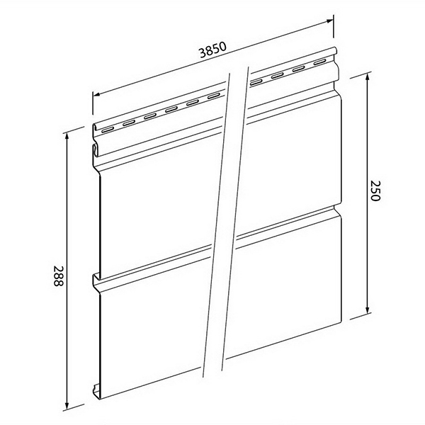
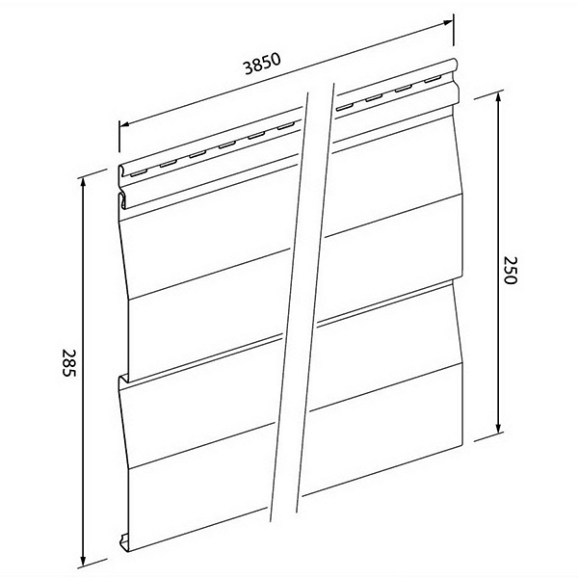
Základní díly systému Deco Siding

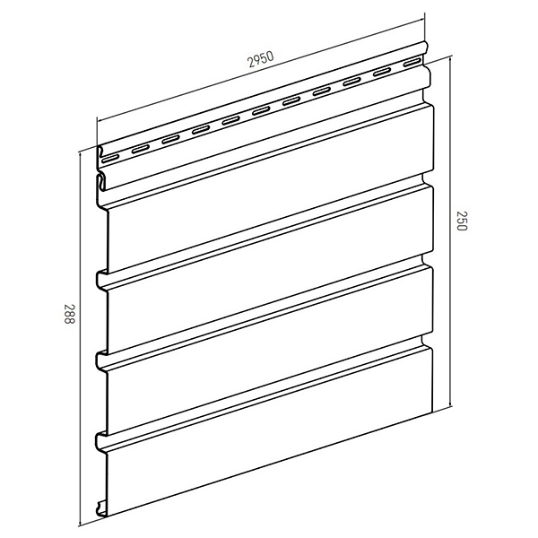
Obklad SV-05, 1ks = 0,9625m2
Obklad SV-01, 1ks = 0,9625m2
Aktuálně dostupné barvy

SV-01:
01 bílá
02 krémová
03 béžová
05 šedá
06 světle zelená
50 borovice
52 bahenní dub
56 zlatý dub

Obklad SV-06, 1ks = 0,7375m2
SV-06:
56 zlatý dub
58 dub winchester
60 dub
62 medový dub
64 ořech

SV-05:
54 stříbrný cedr
56 zlatý dub
58 dub winchester
62 medový dub

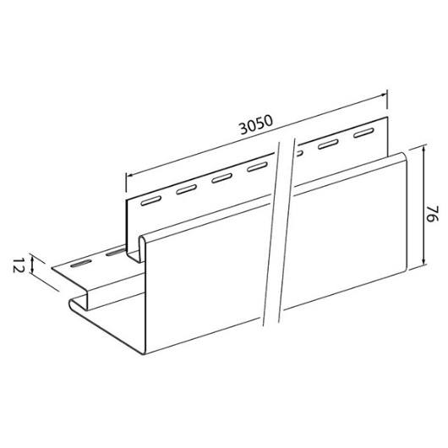
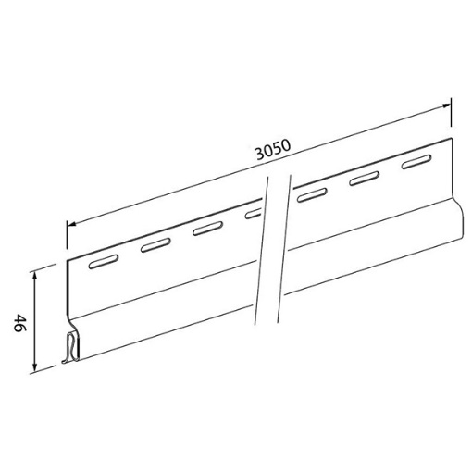
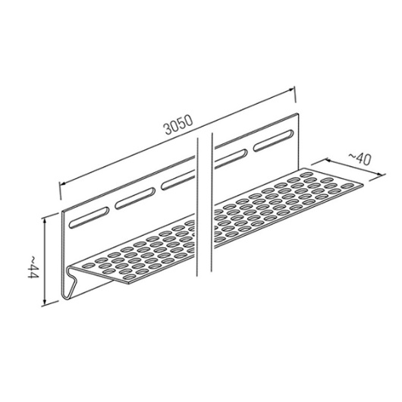

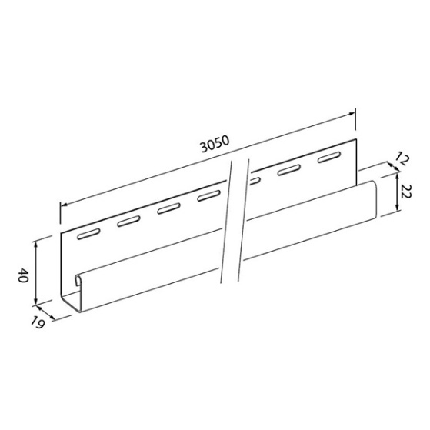
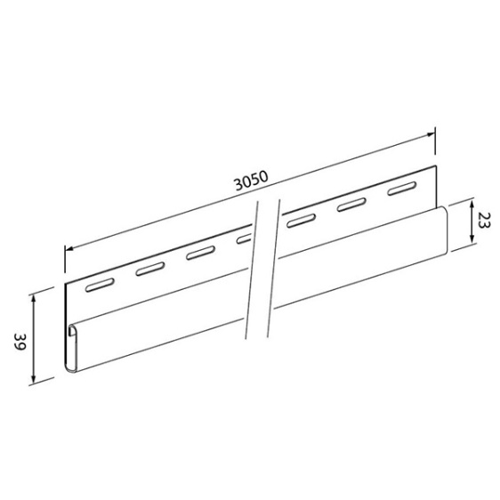
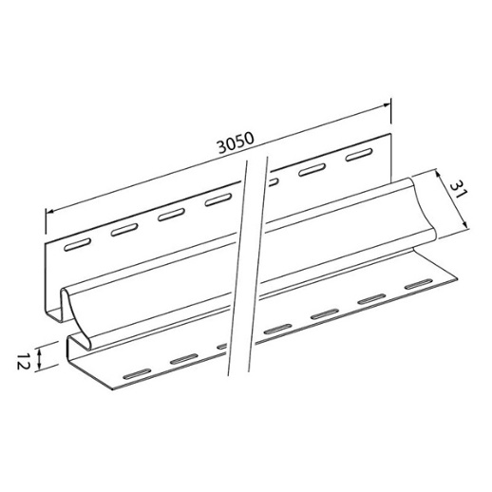
SV-11 zakládací profil
SV-10 provětrávací profil
SV-12 rohový profil

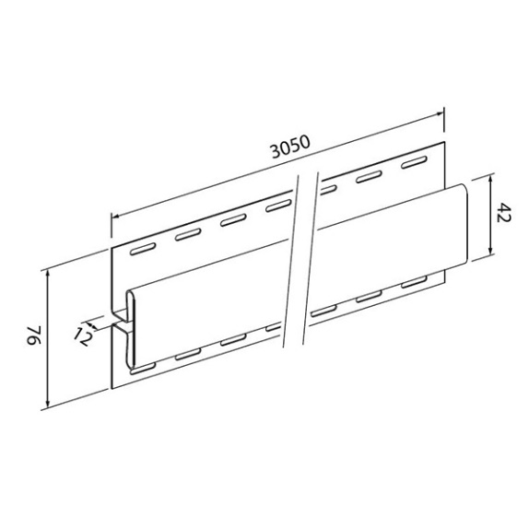
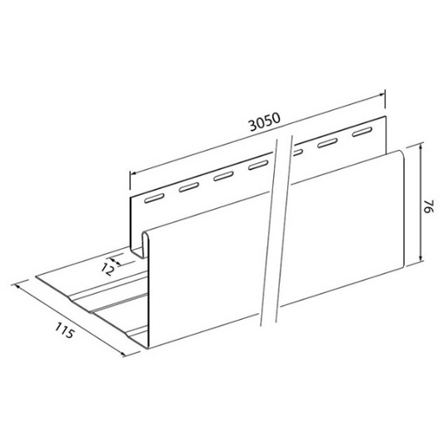
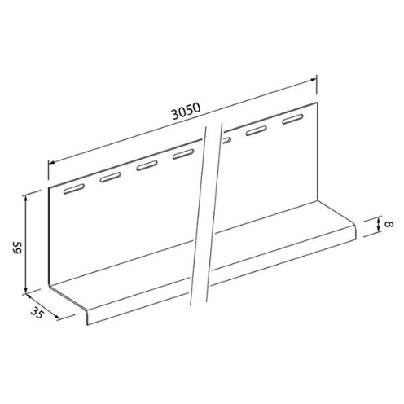
SV-14 lemovací profil
SV-15 ukončovací profil
SV-13 koutový profil

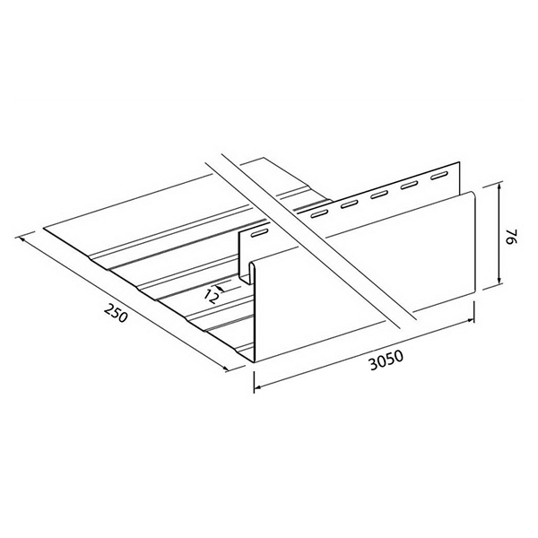
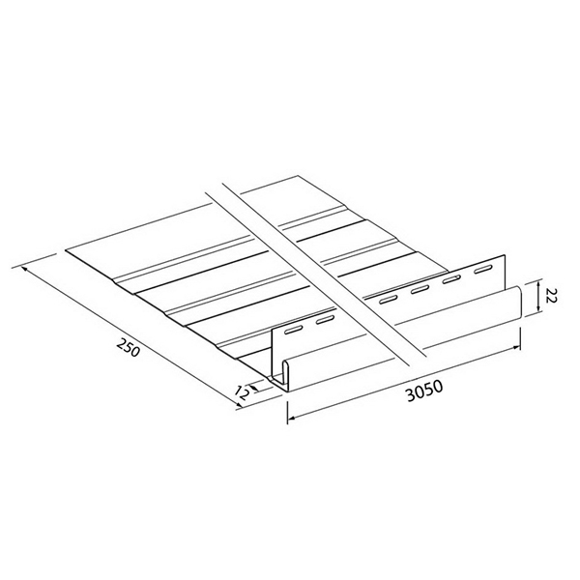
SV-18 spojovací profil
SV-17 okenní profil
SV-16 okapová lišta

SV-20 okenní profil velký
SV-19 římsový profil

Manipulace a skladování.
Obklady Decsiding SV-01, SV-05, SV-06 jsou dodávané v plastové folii, balené po 10ks. Při skladování je nutné obklad chránit proti dešti, sněhu, mechanickému poškození a znečištění. Jednotlivé prvky skladujte na rovném a pevném podkladu. Obklady Decosiding balené ve fólii nikdy nevystavujte přímému slunečnímu záření, hrozí jejich přehřátí a deformace. Před montáží prvky poškozené dopravou, či s výrobními vadami, nebo barevnými odchylkami je nutné vyřadit. Po montáži již není možné tyto vady reklamovat.
Plánování montáže
Před montáží je nutné budovu přesně zaměřit, zejména umístění oken, dveří, rohů, říms a jiných konstrukcí na fasádě. Jen tak je možné správně specifikovat objednávku potřebného materiálu. Fasádní systém Decosiding lze použít na fasády bez zvláštních požadavků na požární bezpečnost do maximální výšky 12m. Pro vyšší budovy je nutné postupovat dle požárně bezpečnostní normy ČSN 730810.
Montáž nesmí být prováděná při teplotách nižších +5 stupňů C. Při vlastní montáži je nutné dbát veškerých norem a obecně technických ustanovení platných pro montované odvětrávané fasády a dbát požadavků projektové dokumentace. Při vlastní montáži dodržujte pokynů autorského a technického dozoru, stejně tak zásad BOZ a požární ochrany.
Doporučené nářadí
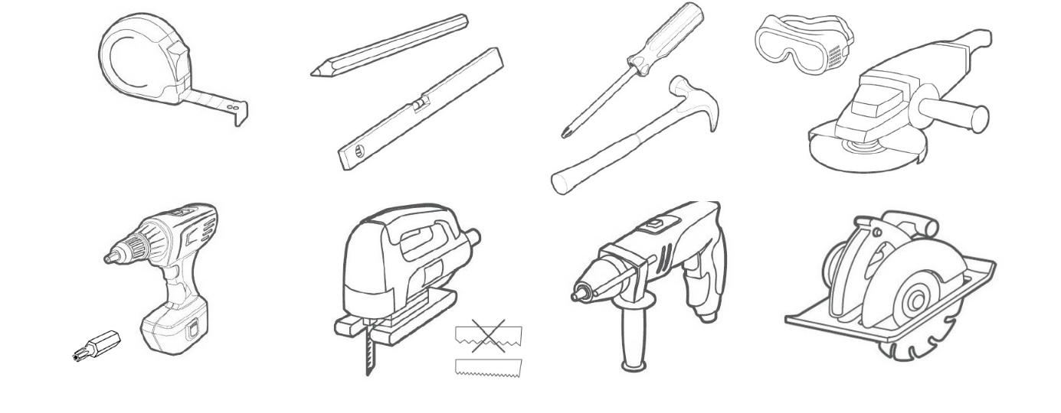

Teplota při montáži
Vlastní montáž doporučujeme provádět v rozmezí teplot 6-30 stupňů. Všechny prvky ponechte rozbalené v místě montáže min. 6hodin před montáží, aby se přizpůsobila teplota a vlhkost prvků podmínkám v místě montáže.
Dilatace
Rozměrové změny plastů, vlivem teploty je jejich přirozenou vlastností. U panelů a dokončovacích prvků Decosiding tedy může docházet ke změnám délky, vlivem teplotních změn. Toto musíme zohlednit při montáži, dodržováním dostatečných dilatačních mezer mezi jednotlivými prvky systému, tak jak je doporučeno v následující tabulce. Pokud je montáž prováděna při vyšších teplotách, dilatační rozměry přiměřeně zmenšete a naopak.
Doporučené dilatace prvků Decosiding, v závislosti na teplotě
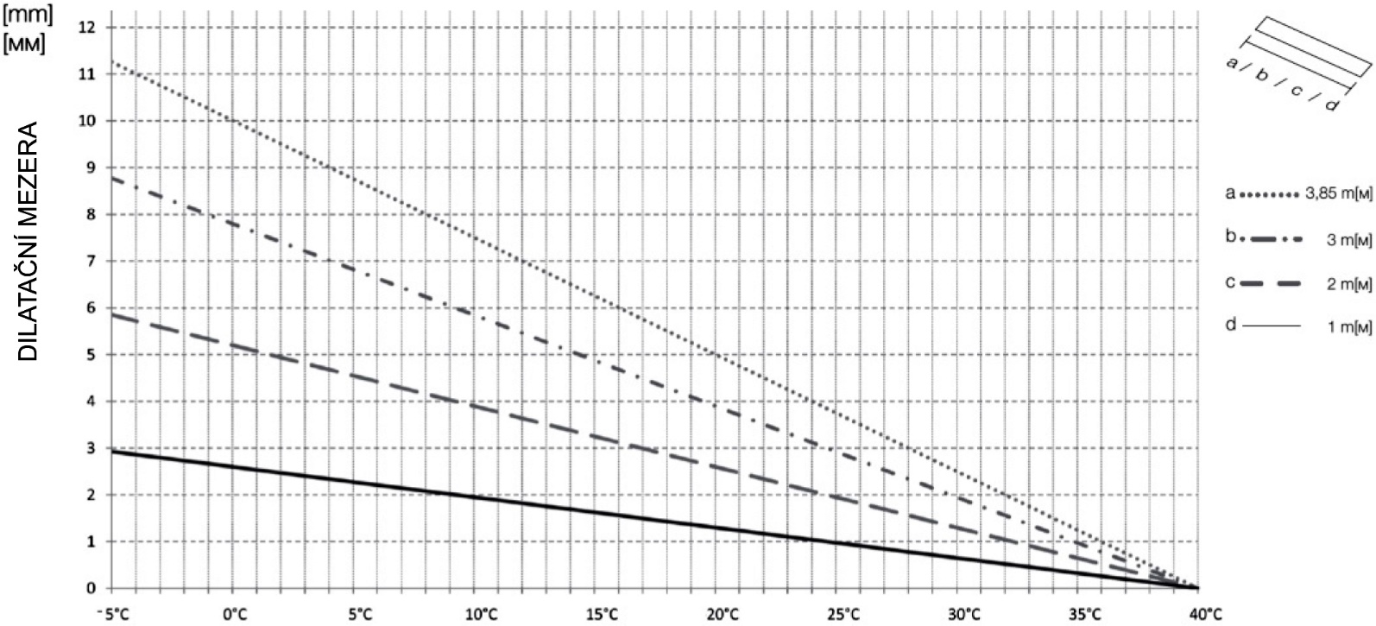

Ventilace
Při montáži je nutné dbát, aby po celé výšce obkladu byla zachována odvětrávací mezera mezi obkladem a izolací (zdivem, pokud izolace není použita). Tloušťka této mezery je min. 30mm. Pozornost věnujte dostatečnému přívodu vzduchu ve spodní části stavby a vyústění pod střechou. Kotevní vrut panelu nikdy nedotahujte silou. Panel musí zůstat relativně volný, aby zůstala zachovaná možnost dilatačních pohybů desek.
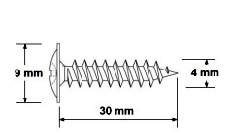
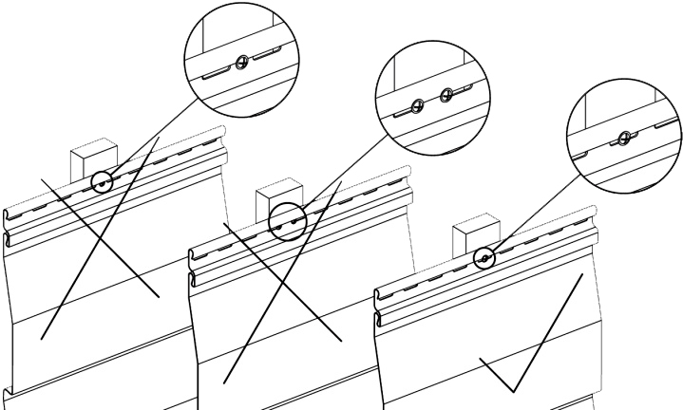

V5143 nerezový vrut Torx

Nosný rošt
Podkladní konstrukce se vytvoří z dřevěných latí (optimální vlhkost 15-18%), nebo kovových pozinkovaných profilů, které se na zdivo upevní vhodnými kotvami, nebo hmoždinkami, dle typu nosné konstrukce. Dřevěné prvky musí být ošetřeny – impregnovány proti hnilobě a dřevokaznému hmyzu. Osová vzdálenost mezi svislými latěmi na které se panely montují nesmí přesáhnout 400mm, doporučuje se 300mm.
Horizontální montáž – dřevěný rošt, obklad SV-01, SV-05, SV-06
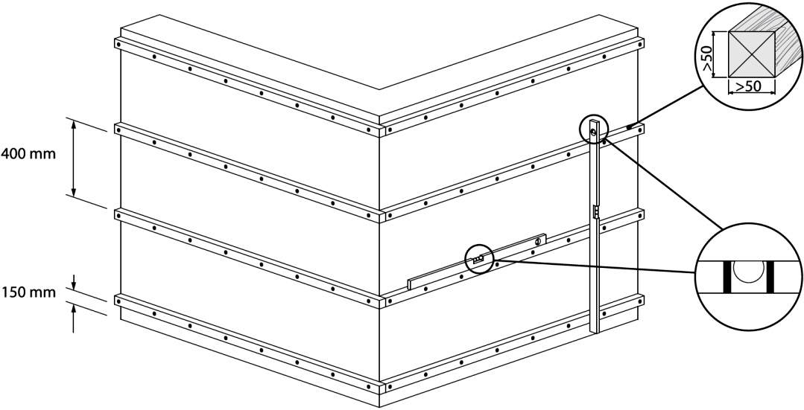
1.

2.
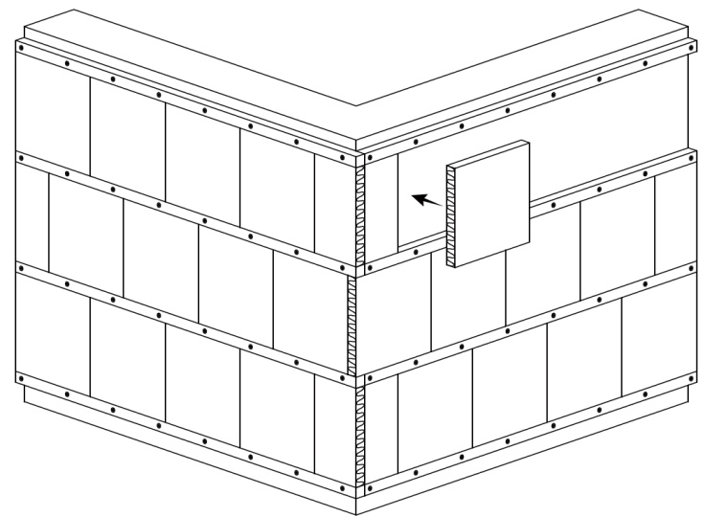

tepelná izolace
vhodná do
provětrávaných
fasád

3.
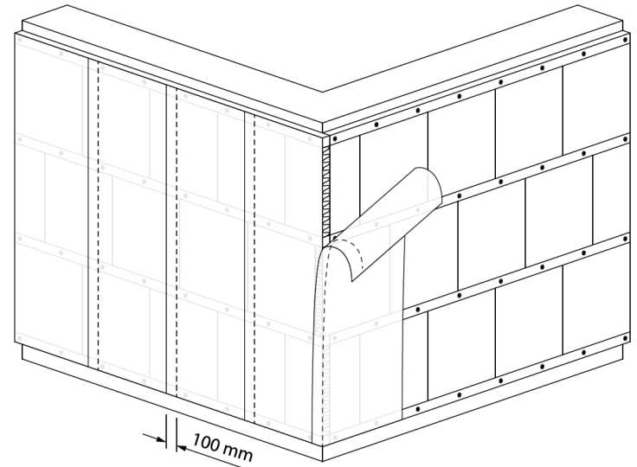
difuzní fólie
(paropropustná)

4.
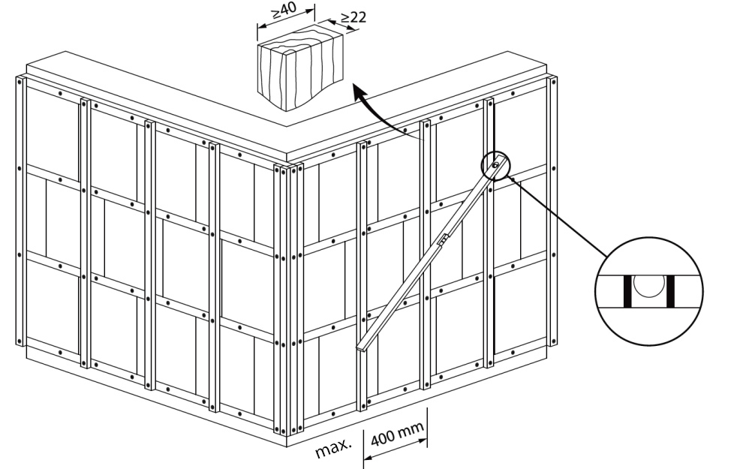

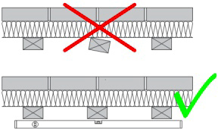

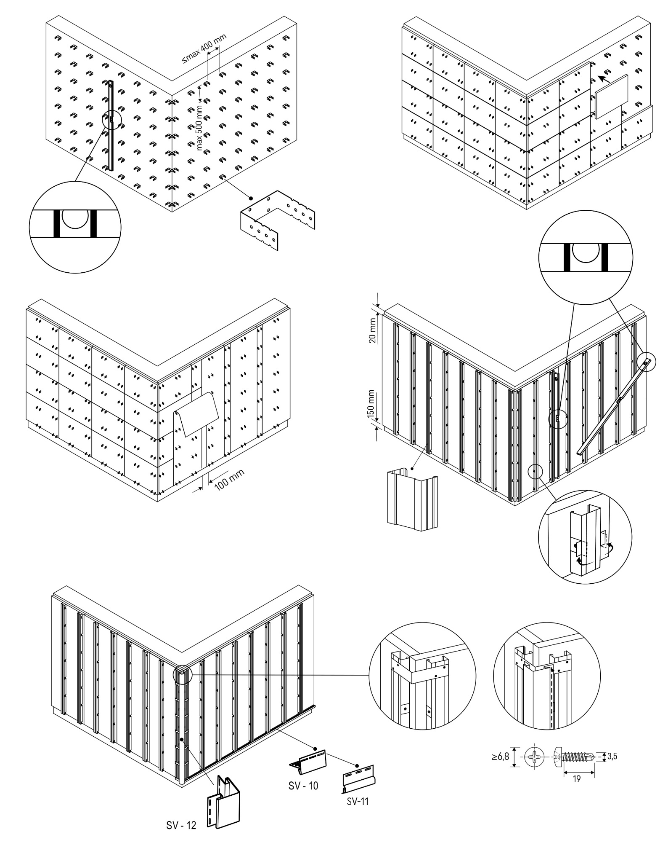
1a
2a
Horizontální montáž – ocelový rošt, obklad SV-01, SV-05, SV-06

1.

4a
3a

5a

5.
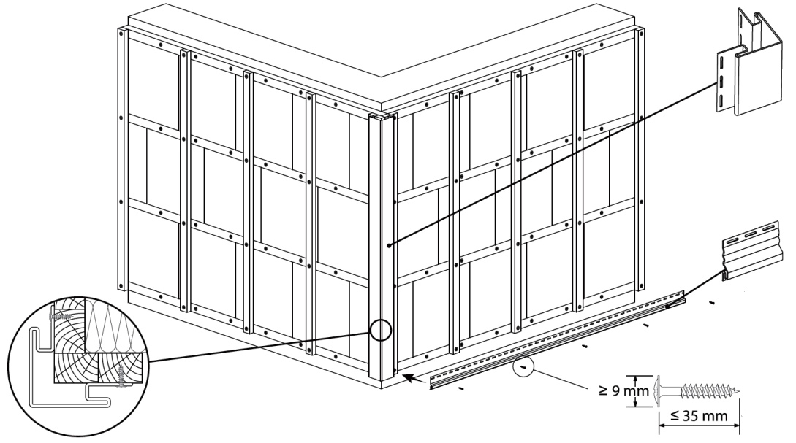

SV-12

SV-11

SV-12

6.
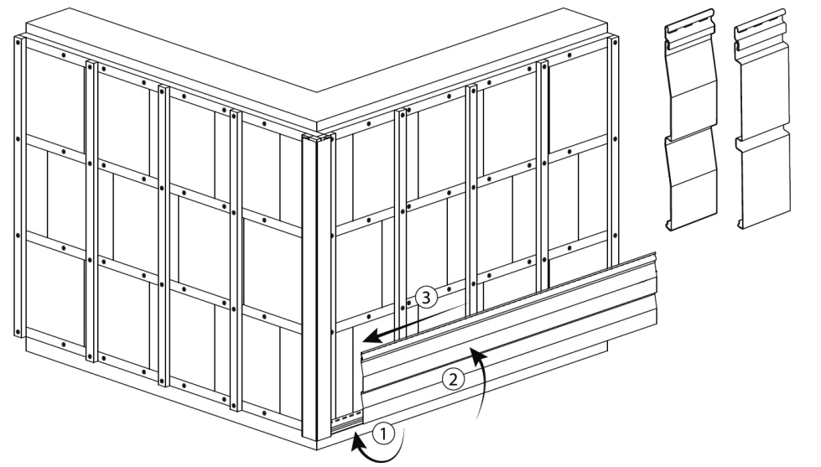

SV-01 / SV-05 / SV-06

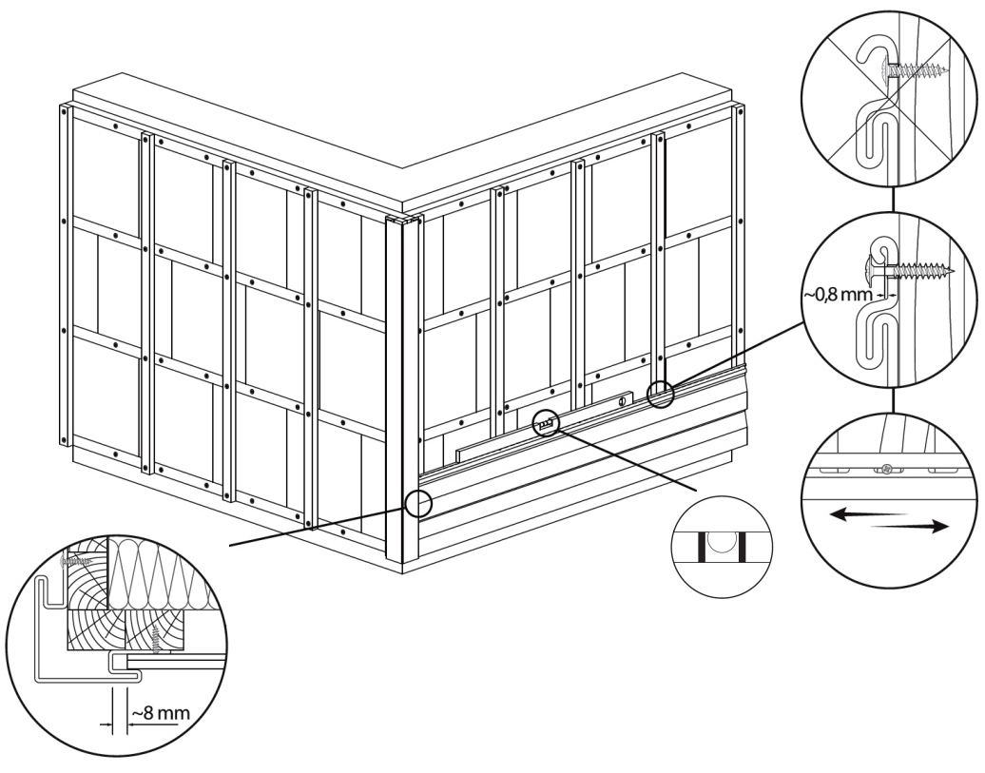
7.

V5143 nerezový vrut

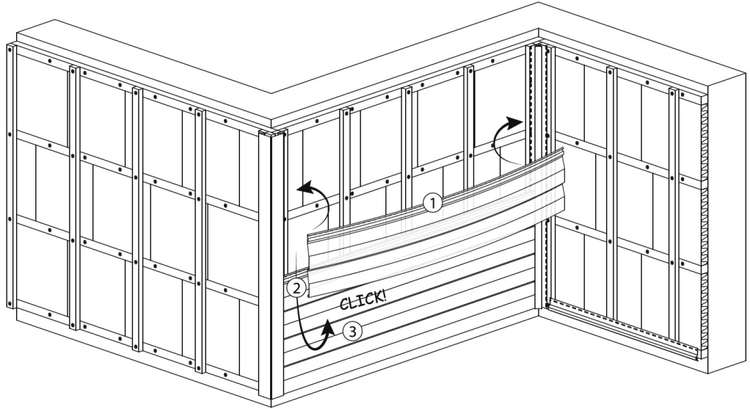
8.

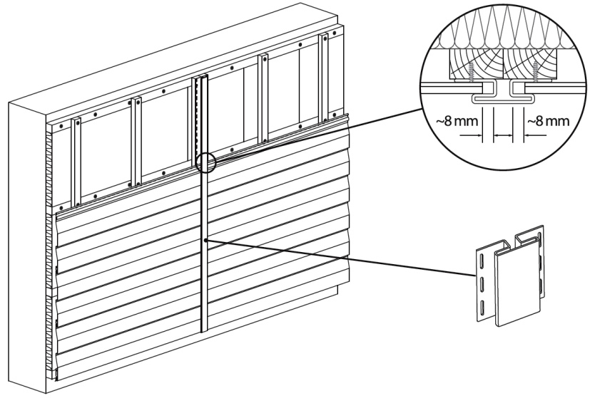
9.

SV-18

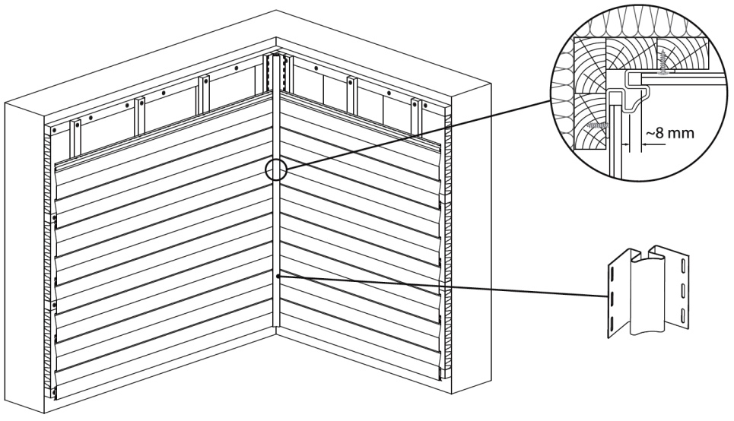
10.0..

SV-13

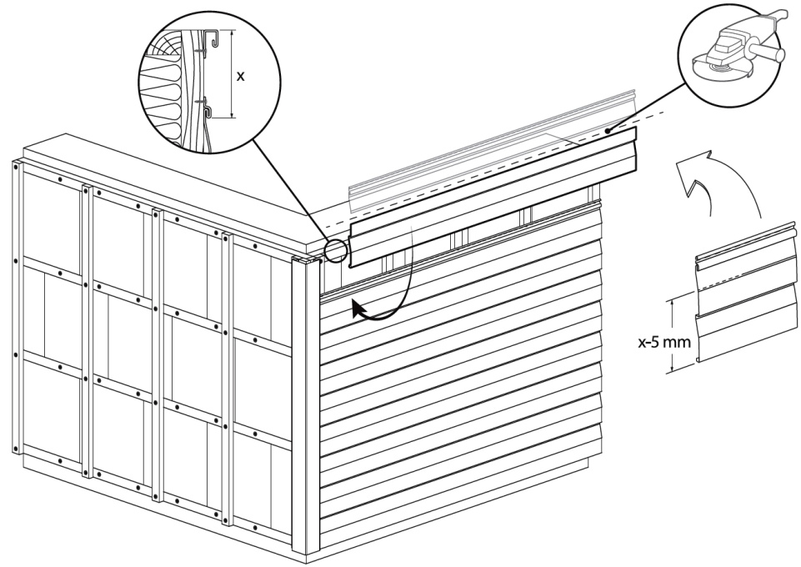
11.

SV-01 / SV-05 / SV-06

12.
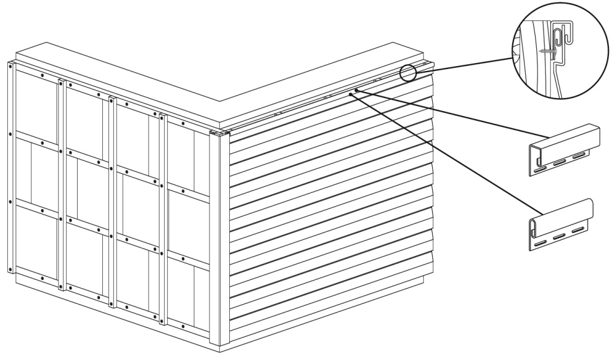

SV-15

SV-14

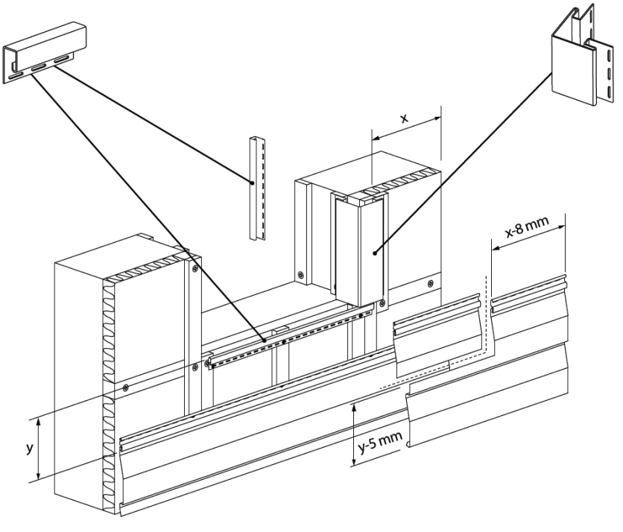
Řešení ostění a nadpraží u otvorů
1.
SV-15
SV-12

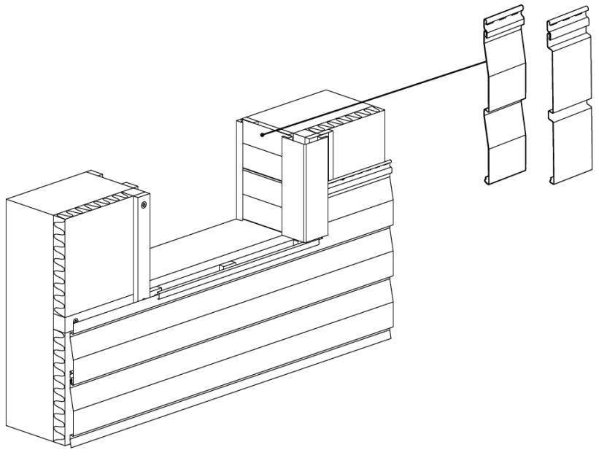
SV-01 / SV-05 / SV-06
SV-01 / SV-05 / SV-06
2.

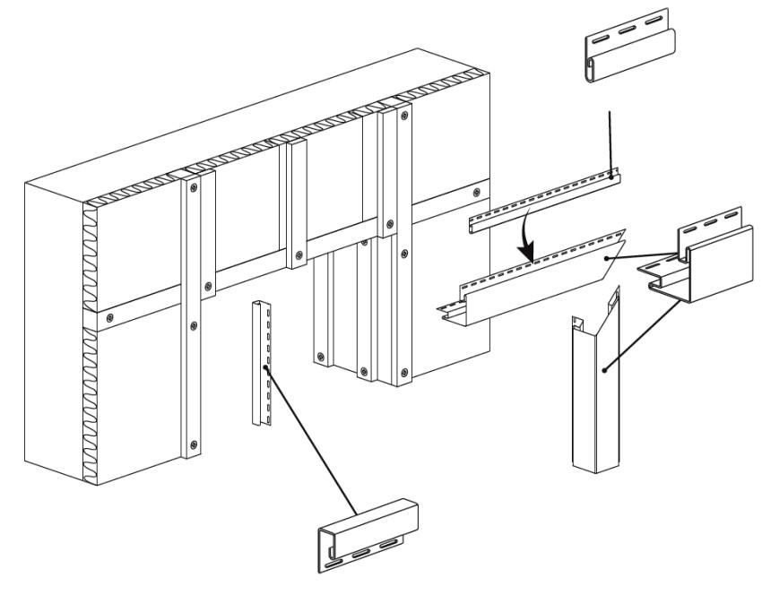
SV-14
3.

SV-12

SV-15

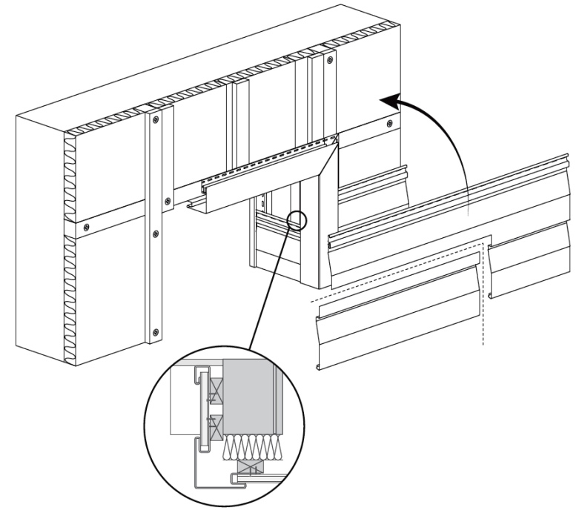
4.

SV-01 / SV-05 / SV-06

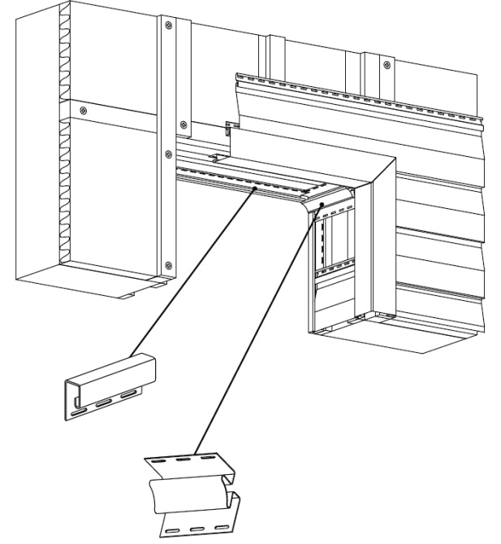
5.

SV-15

SV-13

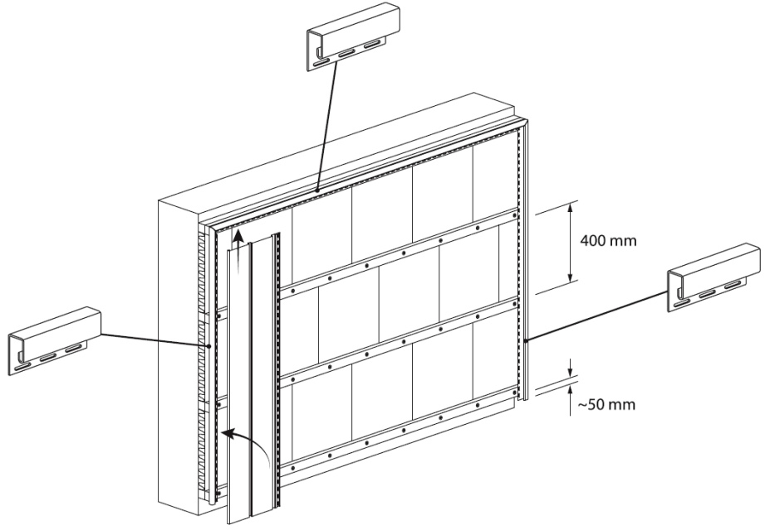
Vertikální montáž – pouze obklad SV-05, SV-06
SV-15
1.

SV-15

SV-15

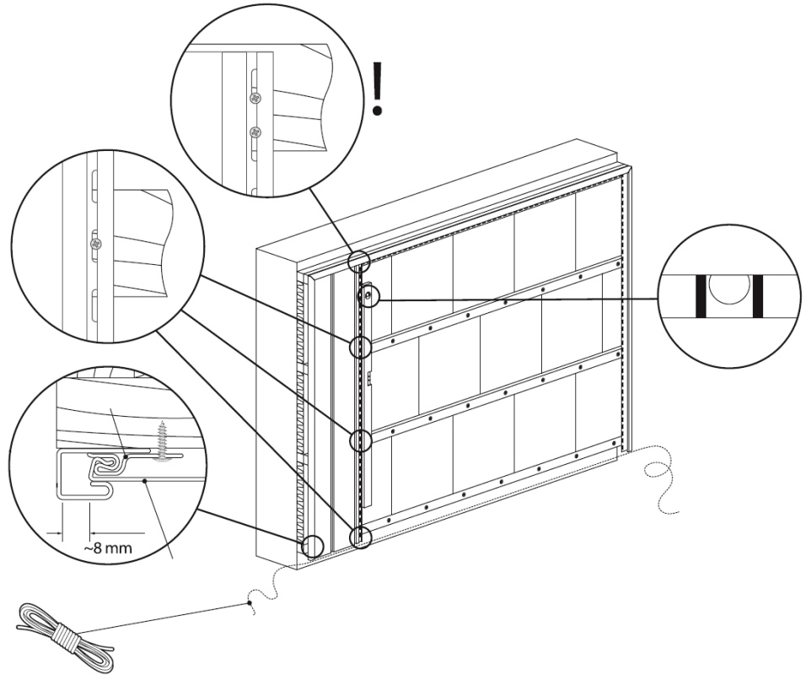
2.

SV-11

SV-15

SV-05/06

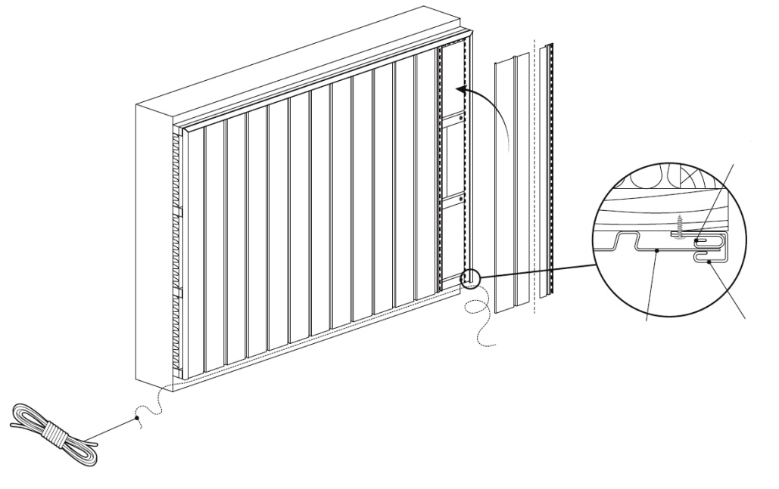
3.

SV-14

SV-05/06
SV-15

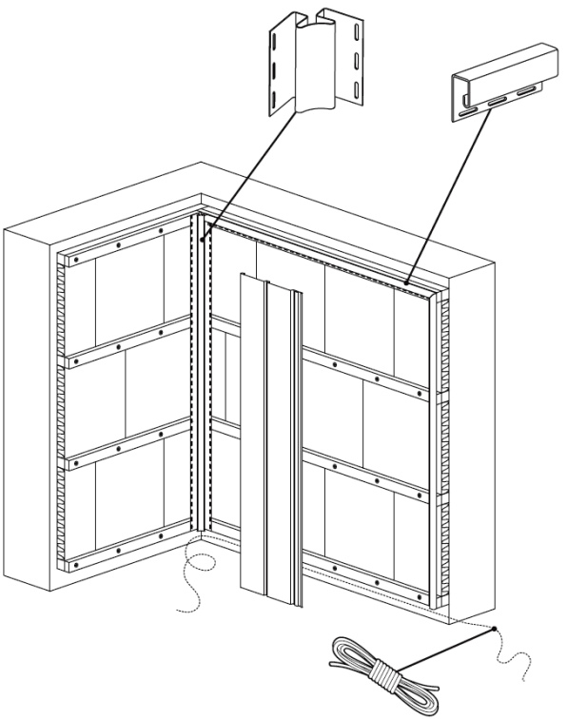
SV-13
4.

SV-15

SV-05/06
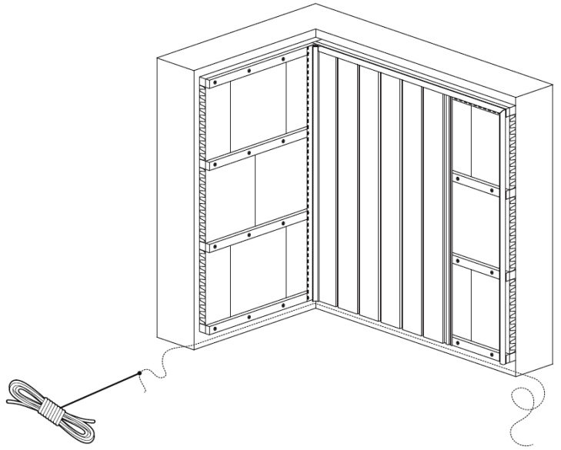
5.

SV-05/06

1 nerezový upevňovací vrut V5143 Torx
2 vodorovné laťování (nosný tošt)
3 svislé laťování (podkladní rošt)
4 difuzní fólie
5 tepelná izolace (minerální / skelná vata)
6 podklad – zdivo budovy
7 venkovní okenní parapet
8 rám okna (dveří)
9 dilatační mezera min. 10mm
11 obklad s oříznutým horním okrajem
Konstrukční detaily systému Deco Siding

Vodorovné napojení panelů
Založení paty fasády
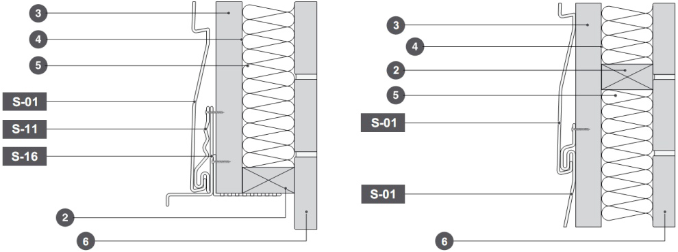

Ukončení pod parapetem
Detail napojení panelů

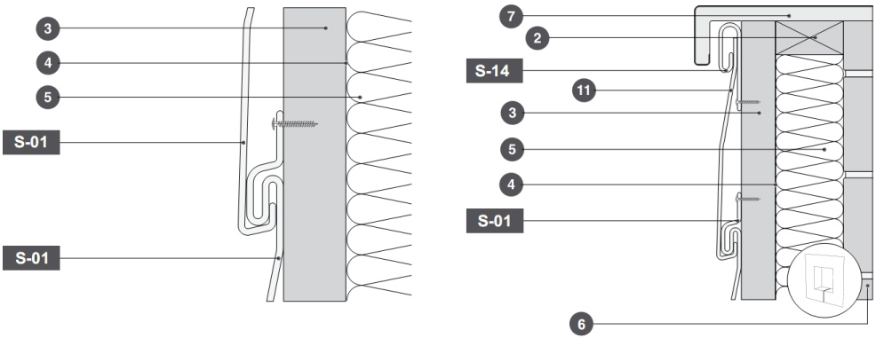

Řešení ostění – hlubší jak 250mm
Řešení ostění – do 250mm

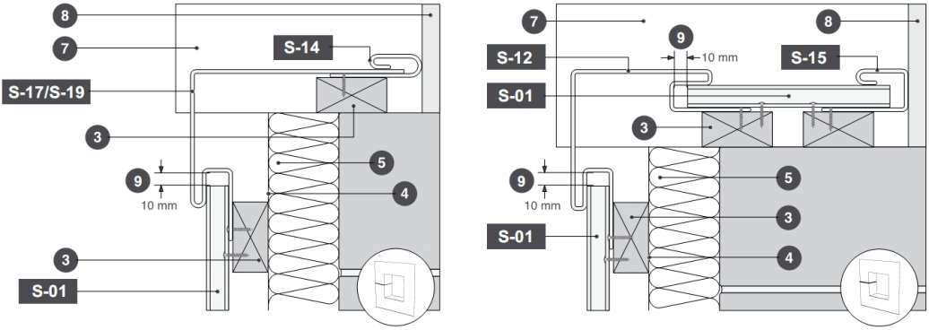

Řešení nadpraží – hlubší jak 250mm
Řešení nadpraží – do 250mm

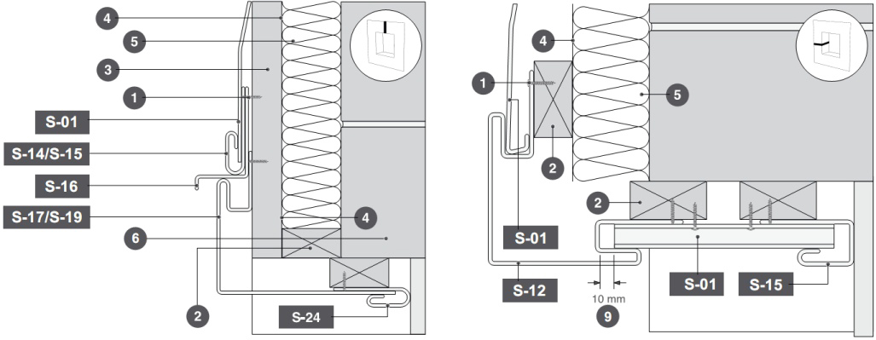

Řešení koutu
Délkové napojení H profilem
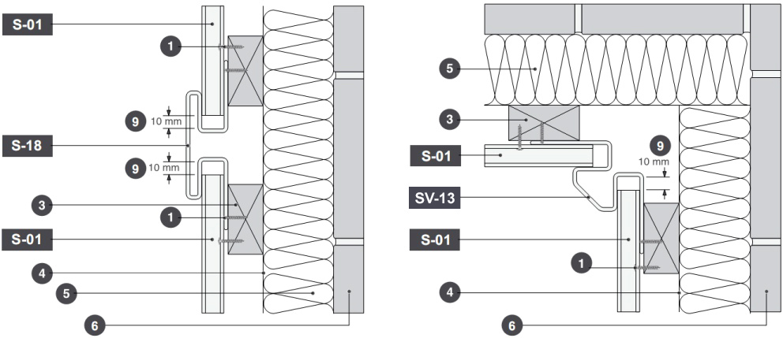

Řešení nároží

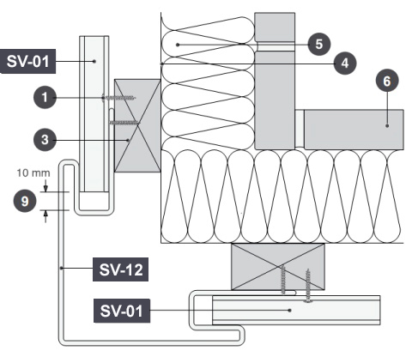

Na obrázcích použito starší ozvačení prvků: S = SV

Detaily napojení dokončovacích profilů Deco Siding
svislé profily

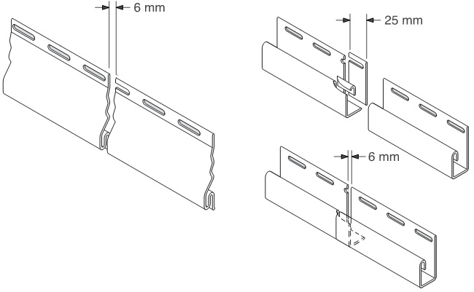
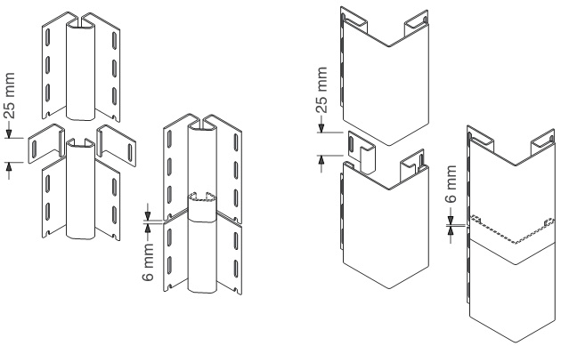
SV-11
SV-15
SV-12
SV-13
vodorovné profily

